**SÍNDROME NEFRÓTICA SECUNDÁRIA À LEISHMANIOSE VISCERAL CANINA EM PINSCHER ADULTO: RELATO DE CASO**

**Felipe Madureira Chagas1*, Amanda Oliveira Santos Silva1, Juliana Aires Favato², Ana Clara Moreira Pessôa², Lívia Geraldi Ferreira3.**

*1Graduando em Medicina Veterinária – UniBH – Belo Horizonte/MG – Brasil – *Contato: felipemadureirachagas@outlook.com*

*2Médica Veterinária (Clínica Veterinária Medvet)*

*3Professor de Medicina Veterinária – UniBH – Belo Horizonte/MG – Brasil*

**INTRODUÇÃO**

A síndrome nefrótica (SN) é um conjunto de sinais clínicos e achados laboratoriais resultantes de uma glomerulopatia 5. A principal etiologia da SN em cães é a glomerulonefrite imunomediada, gerada pela deposição de imunocomplexos nos capilares glomerulares 2. Algumas afecções inflamatórias, infecciosas e neoplásicas estão associadas à formação de imunocomplexos, como: leishmaniose, hemoparasitoses, endocardite bacteriana, pancreatite, linfoma e osteossarcoma 3.

Os sinais clínicos característicos da SN são acúmulo de líquidos, ocasionando efusões cavitárias e/ou edemas em associação a hipoalbuminemia, hiperlipidemia e proteinúria, sendo esses achados de fundamental importância no fechamento do diagnóstico 8. Distúrbios circulatórios, como a hipercoagulabilidade, também estão associados à SN, sendo diretamente relacionados a um prognóstico desfavorável 1.A SN é uma condição grave e de difícil reversão. Sendo assim a identificação da causa primária da glomerulopatia e o seu tratamento constituem a principal ferramenta para sua prevenção, controle e tratamento. A terapia suporte deve ser associada, e esta, irá depender da gravidade das alterações clínico-laboratoriais que o paciente apresentar 4.

O objetivo do presente trabalho é evidenciar a importância do diagnóstico da SN, a identificação de sua causa base e o estabelecimento de tratamento rápido e eficaz associado à terapia suporte.

**RELATO DE CASO E DISCUSSÃO**

Um canino macho da raça Pinscher, com quatro anos de idade, pesando 3 kg, foi atendido na Clínica Veterinária Medvet no dia 12/02/2021 com histórico de dispneia devido à efusão pleural, sendo encaminhado para toracocentese.

À anamnese foi relatado que o paciente se apresentava inapetente e muito ofegante há cerca de sete dias. O tutor levou o animal a uma outra clínica veterinária, onde foram realizados exames de ultrassonografia abdominal e radiografia de tórax, sendo observada efusão pleural. Foi prescrito furosemida (2,5 mg/kg) e prednisona (1 mg/kg), amoxicilina (20 mg/kg) e omeprazol (1 mg/kg), havendo melhora significativa do quadro. O paciente, positivo para leishmaniose, já tratava a doença há 2 anos com alopurinol (10 mg/kg). No retorno, a radiografia foi repetida e constatou-se novamente a presença de efusão pleural, sendo o paciente então encaminhado para a Clínica Veterinária MedVet para realização de toracocentese. Após o procedimento foi realizada nova radiografia de tórax em que foi visualizada área de consolidação pulmonar no lado direito e discreta presença de líquido no tórax. O paciente retornou para casa no mesmo dia.

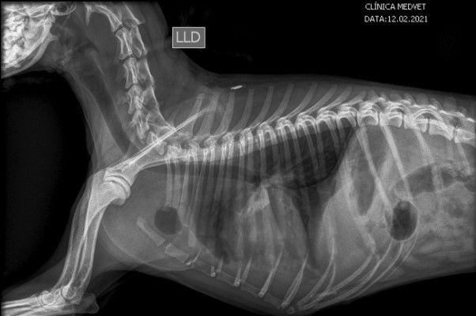

**Figura 1:** Radiografia de tórax realizada no paciente no dia 12/02/2021 (Fonte: Cortesia da Clínica Veterinária Medvet).

No dia 15/03/2021, o paciente retornou à clínica com um novo encaminhamento para toracocentese, apresentando o mesmo

quadro clínico anterior. Na toracocentese foram drenados 80 ml do lado direito e 20 ml do lado esquerdo. O líquido drenado foi enviado para análise de citologia, sendo compatível com transudato modificado. Na abdominocentese foram drenados 300 ml de líquido, que após avaliação de citologia foi compatível com transudato simples. Exames laboratoriais como relação proteína creatinina urinária (RPCU), hemograma e perfil bioquímico foram solicitados. Os resultados dos exames indicaram proteinúria, hiperlipidemia, hipercolesterolemia, azotemia e hipoalbuminemia, sendo esse, conjunto de sinais de fundamental importância para o fechamento do diagnóstico da SN 8. Observa-se a proteinúria quando o dano glomerular gera perda da permeabilidade seletiva do glomérulo, ocasionando eliminação de proteínas séricas na urina. Esse dano ocorre em decorrência da lesão glomerular progressiva gerada pela deposição de imunocomplexos na parede do glomérulo. Fator comumente observado em pacientes com leishmaniose 3, 6. A hipoalbuminemia é observada quando a taxa de perda de albumina na urina supera sua síntese pelos hepatócitos. Esse fator gera um decréscimo na pressão oncótica sanguínea, predispondo a formação de edema. Na tentativa de compensar esse déficit, ocorre um aumento na produção de lipoproteínas de alto peso molecular pelo fígado, desencadeando o quadro de hiperlipidemia 6.

O paciente foi internado por sete dias para realização de fluidoterapia e monitoramento da função renal. Com o objetivo de reduzir a inflamação do glomérulo e a deposição de imunocomplexos na parede glomerular, foi indicado a administração de prednisona (1 mg/kg) 8. Para controle da pressão arterial e redução do nível da proteinúria foi indicado benazepril (0,5 mg/kg) 7. A suplementação de albumina na dieta também foi indicada.

No dia 25/03/2021 o tutor retornou novamente à clínica alegando que o paciente havia piorado, apresentando episódios frequentes de vômito e perda de peso. O paciente foi internado por 24h para monitoramento e realização de novos exames, os quais revelaram anemia, leucocitose com desvio de neutrófilos nucleados à direita e azotemia severa. No caso em questão, o prognóstico do paciente se apresentava desfavorável, visto que há maior taxa de mortalidade em cães azotêmicos em comparação aos não-azotêmicos. Como o tratamento não surtiu efeito, o bem estar do paciente estava irreversivelmente comprometido e os custos de novos tratamentos não estavam compatíveis com a situação financeira do tutor, a eutanásia foi realizada.

**CONSIDERAÇÕES FINAIS**

Como descrito, a SN é um conjunto de sinais clínico-laboratoriais decorrentes de uma lesão glomerular, sendo essa, secundária a uma doença base. A correta interpretação dos achados é uma ferramenta importante para melhor entendimento da SN, tanto em relação ao seu diagnóstico, tratamento, quanto ao prognóstico. O tratamento visa o combate da doença primária, causadora da glomerulonefrite, em conjunto com terapia auxiliar para recuperação da lesão glomerular. A utilização de exames de imagem complementares se mostra importante no diagnóstico da SN, o que contribui para reduzir seu subdiagnóstico em Medicina Veterinária.

**APOIO:**

 